МИНИСТЕРСТВО ОБРАЗОВАНИЯ ПРИМОРСКОГО КРАЯ
КГАПОУ «Владивостокский судостроительный колледж»

Практическая работа № 1
по МДК.06.03 «Устройство и функционирование информационной системы»

Анализ информационной системы «Единая цифровая платформа.МИС 3.0» (ЕЦП.МИС) Бобров 14-124П

Выполнил: студент группы 14-124П Бобров
Специальность 09.02.07
Преподаватель: И. Н. Рубан

Владивосток, 2026

ВВЕДЕНИЕ
Я разбираю систему ЕЦП.МИС, чтобы лучше понять, как работают информационные системы, а также приобщиться к медицинской инфраструктуре. Выбрал её, потому что шанс, что её кто-то ещё разберёт, мал, а также потому, что меня всегда интересовало такое собрание данных в виде базы данных. Раньше я работал с базами данных 1С (складская программа) и сам знаю, насколько лучше, когда есть общая база данных.
Цель работы — понять, для чего создана система, кто в ней работает, как устроена её сетевая инфраструктура и как она функционирует. Работа построена как экскурсия по зданию: сначала смотрим на него снаружи (кто создал и для кого), затем заходим внутрь (кто там работает), изучаем коммуникации (сеть) и в конце смотрим, как проходит обычный рабочий день.

1 ОБЩАЯ ХАРАКТЕРИСТИКА СИСТЕМЫ

1.1 Что это за система
ЕЦП.МИС — медицинская информационная система, довольно распространённая. Используется как база данных болезней и пациентов, а также регулирует доступ медицинского персонала к информации. Полное название — «Единая цифровая платформа.МИС 3.0», разрабатывает её компания ООО «РТ МИС».
По способу работы это региональная веб-система. Пользователь запускает обычный браузер (разработчик рекомендует Mozilla Firefox, также поддерживается Google Chrome), а все данные хранятся и обрабатываются в центре обработки данных (ЦОД) региона. Аналогия: ЦОД — это центральная библиотека области, а поликлиники и больницы — читальные залы, откуда читатели обращаются к одному общему каталогу и не держат у себя копий книг.

1.2 Разработчик и история
ООО «РТ МИС» образовано в 2019 году как совместное предприятие компаний «СВАН» и «РТ Лабс» (структура «Ростелекома»). Систему ЕЦП.МИС собрали из двух более старых продуктов: ИС МИС от «РТ Лабс» и РИАМС «ПроМед» от «СВАН». Это похоже на то, как две соседние поликлиники, много лет работавшие каждая по своим правилам, объединили в один медицинский центр с общей картотекой.
По данным отраслевого издания ComNews на декабрь 2022 года, «РТ МИС» занимает около 40 % российского рынка государственных медицинских систем. Регионы переходят на ЕЦП.МИС поэтапно: в обзоре за август 2021 года для Еврейской автономной области внедрение отмечено с охватом 100 % государственных медицинских организаций, для Республики Саха (Якутия) — 29 %. В Свердловской области переход начался в 2022 году с областных учреждений, а в 2023 году продолжился в больницах Екатеринбурга.

1.3 Используется ли система в Приморье
В обзоре ComNews за август 2021 года для Приморского края указаны другие системы: «БАРС.Здравоохранение – МИС» (БАРС Груп), интеграционная платформа «N3.Здравоохранение» (Нетрика Медицина) и решения на основе МИС «Ариадна» (ООО «Решение»). ЕЦП.МИС в списке для Приморья нет. Это значит, что вживую в нашем крае с ней можно не встретиться, но принципы, на которых она построена (общая база на регион, роли, веб-доступ, обмен с федеральной системой), в региональных МИС одни и те же. Поэтому разбор ЕЦП.МИС помогает понять любую подобную систему. В статье ComNews за 2018 год сказано, что на серверах ЦОД краевого медицинского информационно-аналитического центра работают онлайн-запись к врачу, региональный сегмент ЕГИСЗ и мониторинг беременных, ими пользуются сотрудники 112 медицинских организаций края.

2 ПОДСИСТЕМЫ И ИХ НАЗНАЧЕНИЕ
Система собрана из подсистем, как конструктор из блоков. Каждая отвечает за свой участок работы. Вот основные из них (по техническим условиям версии 3.0.5):
- Регистратура — имеет данные, список занятых врачей, самое раннее свободное окно у врача; проверяет, есть ли такой человек в базе данных; записывает к врачу; ведёт расписание и прикрепление пациентов к поликлинике.
- Поликлиника — рабочие места врачей амбулаторного приёма: приём пациентов, ведение карты, оформление справок и больничных листов. Кроме того, система накапливает данные по болезням, которые можно использовать для статистики.
- Стационар — учитывает, сколько кроватей и кем они заняты, чтобы не поместить тяжелобольного вместе с тем, у кого перелом ноги; в приёмном отделении есть модуль «Триаж» для определения срочности помощи.
- Электронная медицинская карта (ЭМК) — кто это, чем болен, какие прививки, какие были обращения, назначения и обследования.
- Справки и заключения — оформление документов, которые подтверждают, что человек болеет или здоров, и их электронных версий.
- Листок временной нетрудоспособности — электронный больничный.
- Интеграция с ЕГИСЗ — отправка электронных документов в федеральную систему здравоохранения.
- Администрирование — заводит учётные записи сотрудников и настраивает их права доступа.
Отдельно стоит пояснить термин СЭМД — структурированный электронный медицинский документ. Это не скан бумаги, а документ в строго заданном формате (xml-файл с данными, pdf-версия для печати и файл электронной подписи), который компьютеры разных организаций понимают одинаково. Аналогия: штрихкод на товаре, который считает любой магазинный сканер, в отличие от рукописной записки.
Два примера автоматизации. В модуле «Триаж» система сама считает баллы по медицинским шкалам NEWS2 и PEWS по показателям пациента (частота дыхания, сатурация кислорода, температура, давление, пульс, уровень сознания) и присваивает красную, жёлтую или зелёную категорию срочности, а врач может её скорректировать. В поликлинике врач видит «Рабочий стол врача»: сколько у его участка вызовов скорой за три дня, сколько открытых больничных, кто не пришёл на приём, кому пора на диспансеризацию. Данные в панели обновляются не чаще раза в сутки.

3 КТО РАБОТАЕТ В СИСТЕМЕ
Каждой роли соответствует своё автоматизированное рабочее место (АРМ) — набор экранов, нужных именно этому человеку. Роли в системе показаны в таблице 1.
Таблица 1 — Роли пользователей
Роль | Что делает | Рабочее место (АРМ)
Регистратор | Записывает на приём, отвечает на вопросы, принимает заказы на справки. | АРМ регистратора поликлиники
Врач | Проверяет на болезни, выписывает справки, лечит, записывает в базу данных справки и болезни, подписывает документы электронной подписью. | АРМ врача поликлиники
Врач приёмного отделения | Проводит триаж, определяет степень тяжести. | АРМ врача приёмного отделения
Медсестра | Вводит отчёт о том, что произошло за день, кого обошла, кому дала лекарства; создаёт записи в пределах выданных прав. | Рабочие места стационара
Администратор медицинской организации | Смотрит, кто чем болеет в стационаре, кто больше принимает пациентов, назначает работников в кабинеты, создаёт учётные записи и выдаёт права сотрудникам. | АРМ администратора МО
Администратор ЦОД | Следит за работой системы в целом по региону, настраивает её и устраняет сбои. | АРМ администратора ЦОД
Пациент | Вводит, к кому хочет записаться, и его записывают; может заказать справку без визита. | Региональный портал, инфомат

Обратите внимание на двухуровневое администрирование. Администратор учреждения отвечает за «свой этаж» (рабочие места и учётные записи внутри больницы), администратор ЦОД — за «всё здание» (общие настройки и справочники региона). Ошибка на одном этаже не ломает остальные.
Пример рабочего дня (имена вымышлены). Пациент Артём Громов заказывает через региональный портал медицинскую справку. Регистратор Ирина Белова видит заказ в журнале и назначает исполнителя. Участковый терапевт Елена Соколова открывает электронную карту пациента, оформляет справку и подписывает её электронной подписью. Система сама формирует электронный документ и отправляет его в федеральный реестр. Пациент получает уведомление, а администратор больницы следит, чтобы у Беловой и Соколовой были нужные права.

4 СЕТЕВАЯ ИНФРАСТРУКТУРА

4.1 Общая схема
По документации администратора, все пользователи работают на единой базе данных ЦОД, а система доступна из любой организации-участника при наличии канала связи в круглосуточном режиме. Подключение идёт через веб-интерфейс: пользователь вводит адрес портала в браузере, выбирает способ входа, затем медицинскую организацию и своё рабочее место.
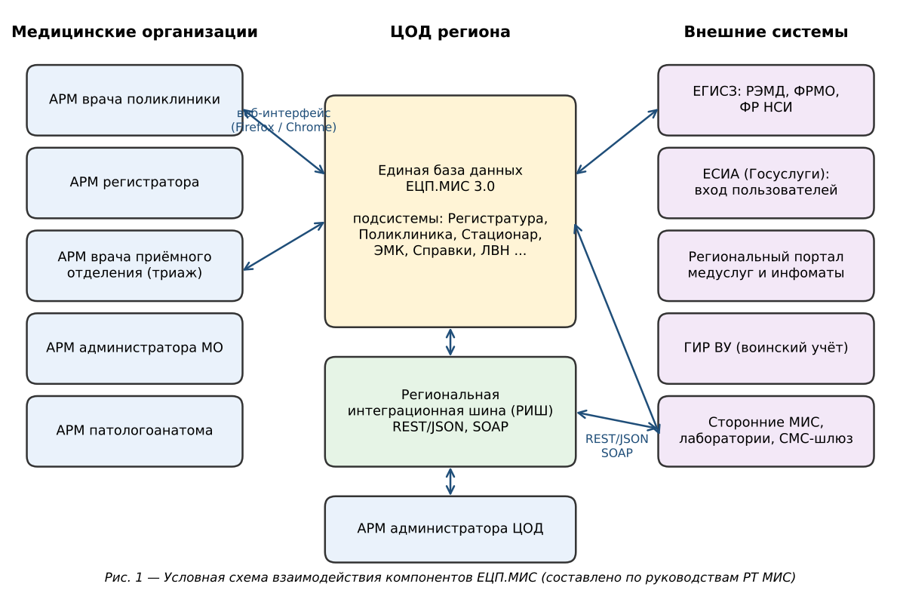
Схема на рисунке 1 условная: она составлена по описанию из руководств «РТ МИС» и не является официальной схемой разработчика.

4.2 Обмен с внешними системами
Внешние программы (чужие медицинские системы, лаборатории) обмениваются данными с ЕЦП.МИС через модуль «Региональная интеграционная шина» (РИШ). Технически это программный интерфейс (API) по архитектуре REST: программа отправляет запрос по протоколу HTTP, а система возвращает ответ в формате JSON — текст со структурой «поле: значение». Для части обмена используется SOAP. Аналогия: REST — заказ по телефону по заранее известному меню, а JSON — чек, где всё записано по пунктам.
Сначала внешняя программа получает идентификатор сессии — как номерок в гардеробе, который предъявляют при каждом следующем обращении. Затем указывает, с данными какой организации будет работать. Каждый ответ содержит код результата: 0 — успех, 1 — нужна авторизация, 2 — сессия неверна или просрочена, 3 и 4 — ошибки в параметрах. При добавлении пациента из внешней системы шина последовательно ищет человека по ФИО, дате рождения и СНИЛС, затем проверяет полис, документ и адреса. Если находится несколько совпадений, система не угадывает, а просит уточнить параметры: это защита от путаницы между однофамильцами.

4.3 Вход и безопасность
Вход возможен тремя способами: по логину и паролю, по электронной подписи на токене и через учётную запись ЕСИА (единая система идентификации и аутентификации, та же, что у «Госуслуг»). Временный пароль, выданный администратором, нужно сменить при первом входе, а за несколько дней до окончания срока действия пароля система напоминает о смене. Права выдаются группами по принципу минимально необходимых: у медсестры нет доступа к тому, что нужно только патологоанатому.

4.4 Слабые места
Доступ из браузера удобен не всегда, и нужен собственный резервный сервер на случай падения основного или при кратковременном отключении электропитания (например, выбило щитки), чтобы сохранились данные, введённые в базу данных, но не сохранённые. Так как все учреждения региона зависят от одного ЦОД и канала связи, сбой центра затрагивает всех сразу (единая точка отказа). Защищаются от этого резервными серверами, источниками бесперебойного питания и резервными каналами связи.
В изученных открытых документах я не нашёл сведений о том, какая именно СУБД и какие серверы используются в ЦОД, поэтому описал только то, что подтверждено документацией.

5 КАК СИСТЕМА ФУНКЦИОНИРУЕТ

5.1 Приём пациента
Человек (пока не пациент) приходит в медицинское учреждение. Если он есть в базе данных, он говорит, что болит, и называет базовые жалобы (например, вчера упал с велосипеда, сильно болит нога), и его записывают к травматологу. Если же его в базе данных нет, смотрят на состояние: если срочно нужна помощь, то с записью медлят; если есть время записать — записывают и регистрируют в базе данных. Потом его направляют к врачу.
Уже пациент приходит и называет ФИО, по нему находят его в базе данных и смотрят, есть ли запись. После идёт диагностика пациента и, если надо, лечение на месте. Врач точно описывает проблему в базе данных и выдаёт пациенту справку и рецепт. Пациент уходит. Электронная справка при этом отправляется в федеральный реестр документов, а пациент может увидеть её на портале. Если произошёл сбой, администратор ЦОД идёт чинить сбой и по цепочке легко находит проблему.

5.2 Заказ справки без визита
- пациент оформляет заказ на портале, в инфомате или через регистратора;
- система проверяет, нет ли уже такого заказа в работе и не выдавалась ли такая справка недавно;
- заказ попадает в журнал со статусом и сроком исполнения;
- регистратор или врач назначает исполнителя, врач оформляет справку и подписывает её электронной подписью, а если данных недостаточно, отклоняет заказ с указанием причины;
- для электронной справки система сама формирует электронный документ, регистрирует его в федеральном реестре и уведомляет пациента.

5.3 Приём в стационар
В приёмном отделении врач вносит показатели пациента, система считает баллы по шкале NEWS2 (для детей — PEWS) и показывает цветовую категорию. Это как светофор для очереди: красным загорается тот, кому помощь нужна первым. Решение остаётся за врачом.

ВЫВОДЫ
Мы разобрали довольно распространённую систему — региональную медицинскую информационную систему с общей базой данных, жёстким разграничением ролей и обменом с федеральными сервисами.
Плюсы системы: общая база данных помогает быстро находить пациента и смотреть его историю, удобная регистрация и быстрая помощь, не надо вручную писать справки, легко найти ошибку по цепочке, права доступа разделены по ролям, что защищает данные.
Минусы: низкая отказоустойчивость (зависимость от ЦОД и канала связи), система внедрена не во всех регионах, например в Приморье используются другие системы, а между регионами карта пациента не переходит. Интерфейс перегруженный и неудобный.
Главный вывод для меня: любая крупная информационная система состоит из одних и тех же частей — данные, программа, люди с ролями, сеть и правила безопасности. Общая база в масштабе региона даёт те же преимущества, что я видел в 1С, только на гораздо большем уровне.

СПИСОК ИСТОЧНИКОВ
1. Проект технических условий. ПО «Единая цифровая платформа.МИС 3.0». Часть 4 [Электронный ресурс]. — ООО «РТ МИС». — URL: https://rtmis.ru/
2. ЕЦП.МИС 3.0. Руководство администратора. Модуль «Региональная интеграционная шина» [Электронный ресурс]. — ООО «РТ МИС». — URL: https://rtmis.ru/
3. Внедрения МИС/РМИС для госсегмента по субъектам РФ [Электронный ресурс] // ComNews. — 16.08.2021. — URL: https://www.comnews.ru/content/215879/2021-08-16/2021-w33/vnedreniya-misrmis-dlya-gossegmenta-subektam-rf
4. РТ МИС модернизировал подсистему «Поликлиника» [Электронный ресурс] // ComNews. — 01.12.2022. — URL: https://www.comnews.ru/digital-economy/content/223324/2022-12-01/2022-w48/rt-mis-moderniziroval-podsistemu-poliklinika
5. Медицинские учреждения Екатеринбурга переходят на единую цифровую медицинскую систему [Электронный ресурс] // ComNews. — 03.07.2023. — URL: https://www.comnews.ru/content/227194/2023-07-03/2023-w27/medicinskie-uchrezhdeniya-ekaterinburga-perekhodyat-edinuyu-cifrovuyu-medicinskuyu-sistemu
6. Цифровизация пришла в медицину Приморья [Электронный ресурс] // ComNews. — 28.06.2018. — URL: https://www.comnews.ru/digital-economy/content/113717/2018-06-28/cifrovizaciya-prishla-v-medicinu-primorya

